
Załącznik Nr 2
Wzór tablicy
Wzór Tablicy, który należy wykorzystać:
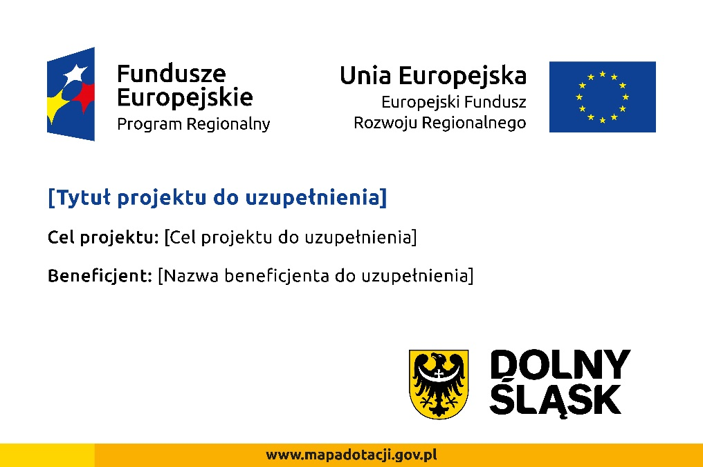

„Inwestycja w budynek użyteczności publicznej o znacznie podwyższonych parametrach energetycznych – Budowa przedszkola wraz ze żłobkiem w Trzebnicy ”

Cel projektu: Zwiększenie efektywności energetycznej budynków użyteczności publicznej

Beneficjent: Gmina Trzebnica



